关于吴江区WJ-G-2020-028地块挂牌上市的终止公告
因规划调整，我局于2020年4月14日发布的吴地网挂工[2020]11号公告中编号为WJ-G-2020-028地块终止挂牌。
特此公告
苏州市吴江区自然资源和规划局
2020年5月14日

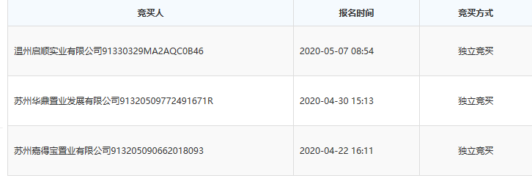
温州启顺实业有限公司91330329MA2AQC0B46
苏州华鼎置业发展有限公司91320509772491671R
苏州嘉得宝置业有限公司913205090662018093
WJ-G-2020-028 地块，保证金1233万元

